一、实验（实训）概述（目的及要求，基本原理，实施环境、使用的材料、设备、软件等）（可加页）
实验要求利用Dijkstra算法基于图的两种存储形式（邻接表和邻接矩阵）实现单源最短路径权值计算。
本次实验主要由以下两个程序组成：
1.无向图计算最短路（使用邻接矩阵存储有向图结构）
2. 有向图计算最短路（使用邻接表存储有向图结构）
本次实验所用的编译器为DEV-C++，使用语言为C++(14)，使用设备为DELL笔记本。
二、实验（实训）内容（项目内容，方案设计，实验（实训）过程步骤、记录、数据、程序，结果与分析等）（可加页）
最短路径问题是图论研究中的一个经典算法问题， 旨在寻找图（由结点和路径组成的）中两结点之间的最短路径。 算法具体的形式包括：1）确定起点的最短路径问题 - 即已知起始结点，求最短路径的问题；2）确定终点的最短路径问题 - 与确定起点的问题相反，该问题是已知终结结点，求最短路径的问题。在无向图中该问题与确定起点的问题完全等同，在有向图中该问题等同于把所有路径方向反转的确定起点的问题；3）确定起点终点的最短路径问题 - 即已知起点和终点，求两结点之间的最短路径；4）全局最短路径问题 - 求图中所有的最短路径。
DIjkstra算法是指从一个顶点到其余各顶点的最短路径算法，解决的是有权图中最短路径问题。其主要特点是以起始点为中心向外层层扩展，直到扩展到终点为止。
其算法思想可表示为以下三点：1）在任意时刻，我们都要得到从源点到所有顶点的估算距离，并维持一个顶点集合S，若顶点v在S中，则说明从源点到v的最短路径已知；2）在每一次将不在S中的顶点v加到S中去时，总是选择从源点到v的估算距离最小的；3）顶点v加入S中之后，对于所有与v相邻的顶点（不属于S），更新它们的估算距离。
伪代码如下：
- Dijkstra(G, W, s) //G表示图，W表示权值函数，s表示源顶点
- d[s] ←0 //源点到源点最短路为0
- for each v ∈ V - {s} //3-8行均为初始化操作
- do d[v]←∞
- parent[v]←NIL
- S←∅
- Q←V //此处Q为优先队列，存储未进入S的各顶点以及从源点到这些顶点的估算距离，采用二叉堆（最小堆）实现，越小越优先
- while Q≠∅
- do u←Extract-Min(Q) //提取估算距离最小的顶点，在优先队列中位于顶部，出队列，放入集合S中
- S←S∪{u}
- for each v ∈ Adj(u) //松弛操作，对与u相邻的每个顶点v，进行维持三角不等式成立的松弛操作。
- do if d[v] > d[u] + w(u, v)
- then d[v] = d[u] + w(u, v) //这一步隐含了更新优先队列中的值，DECREASE。
- parent[v]←u //置v的前驱结点为u
1.无向图计算最短路
无向图采用的测试样例如下图所示：
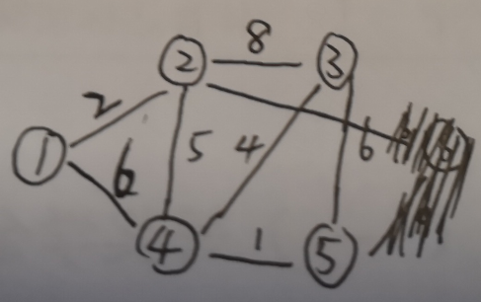
完成实验要求的具体代码如下所示：
- #include <iostream>
- #include <cstdio>
- #include <queue>
- using namespace std;

- #define maxn 110 //最大顶点个数
- #define INF 0xffffff //权值上限
- int w[maxn][maxn]; //邻接矩阵，存储权值
- int n; //顶点个数

- struct node //顶点节点，保存id和到源顶点的估算距离，优先队列需要的类型
- {
- int id, weight; //源顶点id和估算距离
- friend bool operator<(node a, node b) //因要实现最小堆，按升序排列，因而需要重载运算符，重定义优先级，以小为先
- {
- return a.weight > b.weight;
- }
- };
- priority_queue<node> q; //优先队列，最小堆，实现Dijkstra的重要数据结构，用stl实现
- int parent[maxn]; //每个顶点的父亲节点，可以用于还原最短路径树
- bool visited[maxn]; //用于判断顶点是否已经在最短路径树中，或者说是否已找到最短路径
- node d[maxn]; //源点到每个顶点估算距离，最后结果为源点到所有顶点的最短路。
- void Dijkstra(int s) //Dijkstra算法，传入源顶点
- {
- for(int i = 1; i <= n; i++) //初始化
- {
- d[i].id = i;
- d[i].weight = INF; //估算距离置INF
- parent[i] = -1; //每个顶点都无父亲节点
- visited[i] = false;
- }
- d[s].weight = 0; //源点到源点最短路权值为0
- q.push(d[s]); //压入队列中
- while(!q.empty()) //算法的核心，队列空说明完成了操作
- {
- node cd = q.top(); //取最小估算距离顶点
- q.pop();
- int u = cd.id;
- if(visited[u])
- continue;
- visited[u] = true;
- //松弛操作
- for(int v = 1; v <= n; v++) //找所有与他相邻的顶点，进行松弛操作，更新估算距离，压入队列。
- {
- if(v != u && !visited[v] && d[v].weight > d[u].weight+w[u][v])
- {
- d[v].weight = d[u].weight+w[u][v];
- parent[v] = u;
- q.push(d[v]);
- }
- }
- }
- }
- int main()
- {
- int m, a, b, c, st, ed;
- printf("ALL IS RIGHT ~\n");
- printf("Please enter the number of nodes & edges: ");
- scanf("%d %d", &n, &m);
- printf("Please enter the edge and weight: \n");
- for(int i = 1; i <= n; i++) //邻接矩阵存储前需要初始化
- for(int j = i; j <= n; j++)
- w[i][j] = w[j][i] = INF;
- while(m--)
- {
- scanf("%d %d %d", &a, &b, &c);
- if(w[a][b] > c)
- w[a][b]= w[b][a] = c;
- }
- printf("Please enter start and end points:\n");
- scanf("%d %d", &st, &ed);
- Dijkstra(st);
- if(d[ed].weight != INF)
- printf("The shortest path weight is: %d\n", d[ed].weight);
- else
- printf("There is no shortest path from %d to %d.\n", st, ed);
- return 0;
- }
代码运行的结果如下图所示：
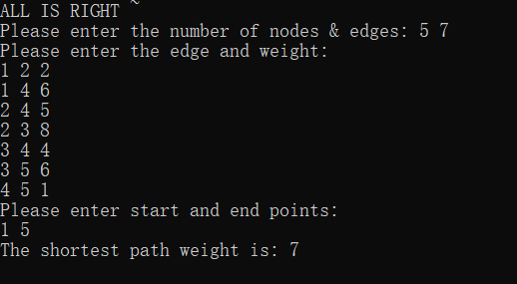
2.有向图计算最短路
有向图采用的测试样例如下图所示：
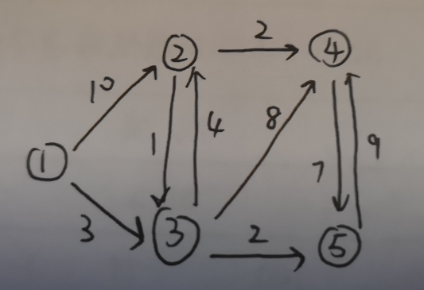
完成实验要求的具体代码如下所示：
- #include <iostream>
- #include <cstdio>
- #include <vector>
- #include <queue>
- using namespace std;

- #define maxn 110 //最大顶点个数
- int n; //顶点个数

- struct arcnode //边结点
- {
- int vertex; //与表头结点相邻的顶点编号
- int weight; //连接两顶点的边的权值
- arcnode * next; //指向下一相邻接点
- arcnode() {}
- arcnode(int v,int w):vertex(v),weight(w),next(NULL) {}
- };

- struct vernode //顶点结点，为每一条邻接表的表头结点
- {
- int vex; //当前定点编号
- arcnode * firarc; //与该顶点相连的第一个顶点组成的边
- }Ver[maxn];

- void Init() //建立图的邻接表需要先初始化，建立顶点结点
- {
- for(int i = 1; i <= n; i++)
- {
- Ver[i].vex = i;
- Ver[i].firarc = NULL;
- }
- }

- void Insert(int a, int b, int w) //尾插法，插入以a为起点，b为终点，权为w的边，效率不如头插，但是可以去重边
- {
- arcnode * q = new arcnode(b, w);
- if(Ver[a].firarc == NULL)
- Ver[a].firarc = q;
- else
- {
- arcnode * p = Ver[a].firarc;
- if(p->vertex == b)
- {
- if(p->weight > w)
- p->weight = w;
- return ;
- }
- while(p->next != NULL)
- {
- if(p->next->vertex == b)
- {
- if(p->next->weight > w)
- p->next->weight = w;
- return ;
- }
- p = p->next;
- }
- p->next = q;
- }
- }
- void Insert2(int a, int b, int w) //头插法，效率更高，但不能去重边
- {
- arcnode * q = new arcnode(b, w);
- if(Ver[a].firarc == NULL)
- Ver[a].firarc = q;
- else
- {
- arcnode * p = Ver[a].firarc;
- q->next = p;
- Ver[a].firarc = q;
- }
- }
- struct node //顶点节点，保存id和到源顶点的估算距离，优先队列需要的类型
- {
- int id; //源顶点id和估算距离
- int w;
- friend bool operator<(node a, node b) //因要实现最小堆，按升序排列，因而需要重载运算符，重定义优先级，以小为先
- {
- return a.w > b.w;
- }
- };

- #define INF 0xfffff //权值上限
- int parent[maxn]; //每个顶点的父亲节点，可以用于还原最短路径树
- bool visited[maxn]; //用于判断顶点是否已经在最短路径树中，或者说是否已找到最短路径
- node d[maxn]; //源点到每个顶点估算距离，最后结果为源点到所有顶点的最短路。
- priority_queue<node> q; //优先队列stl实现
- void Dijkstra(int s) //Dijkstra算法，传入源顶点
- {
- for(int i = 1; i <= n; i++) //初始化
- {
- d[i].id = i;
- d[i].w = INF; //估算距离置INF
- parent[i] = -1; //每个顶点都无父亲节点
- visited[i] = false; //都未找到最短路
- }
- d[s].w = 0; //源点到源点最短路权值为0
- q.push(d[s]); //压入队列中
- while(!q.empty()) //算法的核心，队列空说明完成了操作
- {
- node cd = q.top(); //取最小估算距离顶点
- q.pop();
- int u = cd.id;
- if(visited[u]) //注意这一句的深意，避免很多不必要的操作
- continue;
- visited[u] = true;
- arcnode * p = Ver[u].firarc;
- //松弛操作
- while(p != NULL) //找所有与他相邻的顶点，进行松弛操作，更新估算距离，压入队列。
- {
- int v = p->vertex;
- if(!visited[v] && d[v].w > d[u].w+p->weight)
- {
- d[v].w = d[u].w+p->weight;
- parent[v] = u;
- q.push(d[v]);
- }
- p = p->next;
- }
- }
- }

- int main()
- {
- int m, a, b, c, st, ed;
- printf("ALL IS RIGHT ~\n");
- printf("Please enter the number of nodes & edges: ");
- scanf("%d %d", &n, &m);
- printf("Please enter the edge and weight: \n");
- Init(); //计算前必须初始化
- while(m--)
- {
- scanf("%d %d %d", &a, &b, &c);
- Insert2(a, b, c);
- }
- printf("Please enter start and end points:\n");
- scanf("%d%d", &st, &ed);
- Dijkstra(st);
- if(d[ed].w != INF)
- printf("The shortest path weight is: %d\n", d[ed].w);
- else
- printf("There is no shortest path from %d to %d.\n", st, ed);
- return 0;
- }
代码运行的结果如下图所示：
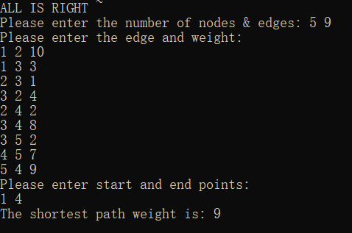

三、指导教师评语及成绩
评语：

成绩： 指导教师签名：
批阅日期：

